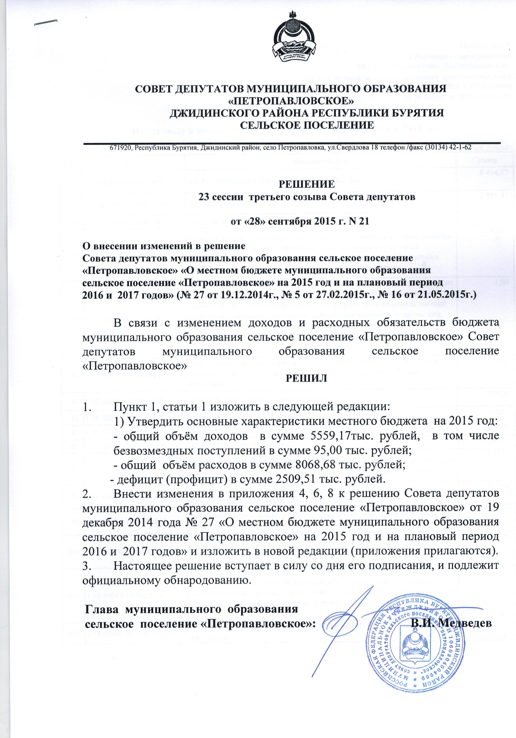

 |  |  |  | Приложение 4
 |  |  |  | к Решению Совета депутатов
 |  |  |  | МО сельское поселение «Петропавловское»
 |  |  |  | «О бюджете муниципального образования сельское поселение
 |  |  |  | «Петропавловское» на 2015 год и на плановый период 2016 и 2017 годов»
 |  |  |  | от 28 сентября 2015 года № 21
Налоговые и неналоговые доходы местного бюджета на 2015 год
 |  |  |  |  | (тыс. рублей)
ГАД | Код |  | Наименование |  | Сумма
 | 1 00 00000 00 0000 000 |  | НАЛОГОВЫЕ И НЕНАЛОГОВЫЕ ДОХОДЫ |  | 5 464,17
182 | 1 01 00000 00 0000 000 |  | НАЛОГИ НА ПРИБЫЛЬ, ДОХОДЫ |  | 1 551,41
182 | 1 01 02000 01 0000 110 |  | Налог на доходы физических лиц |  | 1 551,41
182 | 1 01 02010 01 0000 110 |  | Налог на доходы физических лиц с доходов, источником которых является налоговый агент, за исключением доходов, в отношении которых исчесление и уплата налога осуществляется в соответствии со статьями 227, 227.1 и 228 Налогового Кодекса Российской Федерации |  | 1 547,41
182 | 1 01 02020 01 0000 110 |  | Налог на доходы физических лиц с доходов, полученных от осуществления деятельности физическими лицами, зарегистрированными в качестве индивидуальных предпринимателей, нотариусов, занимающихся частной практикой, адвокатов, учредивших адвокатские кабинеты, и других лиц, занимающихся частной практикой в соответствии со статьей 227 Налогового кодекса Российской Федерации |  | 1,00
182 | 1 01 02030 01 0000 110 |  | Налог на доходы физических лиц с доходов, полученных физическими лицами в соответствии со статьей 228 Налогового кодекса Российской Федерации |  | 3,00
182 | 1 05 00000 00 0000 000 |  | НАЛОГИ НА СОВОКУПНЫЙ ДОХОД |  | 100,00
182 | 1 05 03000 01 0000 110 |  | Единый сельскохозяйственный налог |  | 100,00
182 | 1 05 03010 01 0000 110 |  | Единый сельскохозяйственный налог |  | 100,00
182 | 1 06 00000 00 0000 000 |  | НАЛОГИ НА ИМУЩЕСТВО |  | 2 558,12
182 | 1 06 01030 10 0000 110 |  | Налог на имущество физических лиц, взимаемый по ставкам, применяемым к объектам налогообложения, расположенным в границах поселений |  | 517,32
182 | 1 06 06033 10 0000 110 |  | Земельный налог с организаций, обладающих земельным участком, расположенным в границах сельских поселений |  | 1 000,00
182 | 1 06 06043 10 0000 110 |  | Земельный налог с физических лиц, облдающих земельным участком, расположенным в границах сельскх поселений |  | 1 040,80
884 | 1 11 00000 00 0000 000 |  | ДОХОДЫ ОТ ИСПОЛЬЗОВАНИЯ ИМУЩЕСТВА, НАХОДЯЩЕГОСЯ В ГОСУДАРСТВЕННОЙ И МУНИЦИПАЛЬНОЙ СОБСТВЕННОСТИ |  | 401,40
884 | 1 11 09045 10 0000 120 |  | Прочие поступления от использования имущества, находящегося в собственности поселений (за исключением имущества муниципальных бюджетных и автономных учреждений, а также имущества муниципальных унитарных предприятий, в том числе казенных) |  | 401,40
884 | 1 14 00000 00 0000 000 |  | ДОХОДЫ ОТ ПРОДАЖИ МАТЕРИАЛЬНЫХ И НЕМАТЕРИАЛЬНЫХ АКТИВОВ |  | 823,24
884 | 1 14 02053 10 0000 410 |  | Доходы от реализации имущества, находящегося в собственности сельских поселений (за исключением движимого имущества муниципальных бюджетных и автономных учреждений, а также имущества муниципальных унитарных предприятий, в том числе казенных), в части реализации основных средств по указанному имуществу |  | 610,00
884 | 1 14 06025 10 0000 430 |  | Доходы от продажи земельных участков, находящихся в собственности сельских поселений (за исключением земельных участков муниципальных бюджетных и автономных учреждений) |  | 213,24
884 | 1 16 00000 00 0000 000 |  | ШТРАФЫ, САНКЦИИ, ВОЗМЕЩЕНИЕ УЩЕРБА |  | 30,00
141 | 1 16 90050 10 0000 140 |  | Прочие поступления от денежных взысканий (штрафов) и иных сумм в возмещение ущерба, зачисляемые в бюджеты сельских поселений |  | 3,00
884 | 1 16 90050 10 0000 140 |  | Прочие поступления от денежных взысканий (штрафов) и иных сумм в возмещение ущерба, зачисляемые в бюджеты сельских поселений |  | 27,00

 |  |  | Приложение 6
 |  |  | к Решению Совета депутатов
 |  |  | МО сельское поселение «Петропавловское»
 |  |  | «О бюджете муниципального образования сельское поселение
 |  |  | «Петропавловское» на 2015 год и на плановый период 2016 и 2017 годов»
 |  |  | от 28 сентября 2015 года № 21
Объем безвозмездных поступлений на 2015 год
 |  |  |  |  | (тыс. рублей)
ГРБС | Код |  |  | Наименование | Сумма
884 | 2 00 00000 00 0000 000 |  |  | БЕЗВОЗМЕЗДНЫЕ ПОСТУПЛЕНИЯ | 95,00
884 | 2 02 09000 00 0000 151 |  |  | ПРОЧИЕ БЕЗВОЗМЕЗДНЫЕ ПОСТУПЛЕНИЯ ОТ ДРУГИХ БЮДЖЕТОВ БЮДЖЕТНОЙ СИСТЕМЫ | 95,00
884 | 2 02 09024 10 0000 151 |  |  | Прочие безвозмезные поступления в бюджет сельских поселений от бюджетов субъектов Российской Федерации | 15,00
884 | 2 02 09054 10 0000 151 |  |  | Прочие безвозмездные поступления в бюджеты сельских поселений от бюджета муниципальных районов | 80,00

 |  |  |  |  |  |  |  | Приложение 8
 |  |  |  |  |  |  |  | к Решению Совета депутатов
 |  |  |  |  |  |  |  | МО сельское поселение «Петропавловское»
 |  |  |  |  |  |  |  | «О бюджете муниципального образования сельское поселение
 |  |  |  |  |  |  |  | «Петропавловское» на 2015 год и на плановый период 2016 и 2017 годов»
 |  |  |  |  |  |  |  | от 28 сентября 2015 года № 21
Ведомственная структура расходов местного бюджета на 2015 год
 |  |  |  |  |  |  |  |  |  | (тыс. рублей)
№ п/п | Наименование | ГРБС | Раздел | Подраздел |  | Целевая статья |  |  | Вид расхода | Сумма
1 | Администрация сельского поселения "Петропавловское" | 884 |  |  |  |  |  |  |  | 8 068,68
1 | ОБЩЕГОСУДАРСТВЕННЫЕ ВОПРОСЫ | 884 | 01 |  |  |  |  |  |  | 7 127,18
1 | Функционирование высшего должностного лица субъекта Российской Федерации и органа местного самоуправления | 884 | 01 | 02 |  |  |  |  |  | 835,96
1 | Руководство и управление в сфере установленных функций органов местного самоуправления | 884 | 01 | 02 |  | 999 81 00 |  |  |  | 835,96
1 | Расходы на обеспечение функционирования высшего должностного лица муниципального образования | 884 | 01 | 02 |  | 999 81 01 |  |  |  | 835,96
1 | Фонд оплаты труда государственных (муниципальных) органов и взносы по обязательному социальному страхованию | 884 | 01 | 02 |  | 999 81 01 |  |  | 121 | 835,96
1 | Функционирование Правительства Российской Федерации, высших исполнительных органов государственной власти субъектов Российской Федерации, местных администраций | 884 | 01 | 04 |  |  |  |  |  | 2 190,01
1 | Руководство и управление в сфере установленных функций органов местного самоуправления | 884 | 01 | 04 |  | 999 81 00 |  |  |  | 2 190,01
1 | Расходы на обеспечение функций органов местного самоуправления | 884 | 01 | 04 |  | 999 81 02 |  |  |  | 2 190,01
1 | Фонд оплаты труда государственных (муниципальных) органов и взносы по обязательному социальному страхованию | 884 | 01 | 04 |  | 999 81 02 |  |  | 121 | 1 590,70
1 | Иные выплаты персоналу государственных (муниципальных) органов, за исключением фонда оплаты труда | 884 | 01 | 04 |  | 999 81 02 |  |  | 122 | 80,50
1 | Прочая закупка товаров, работ и услуг для обеспечения  государственных (муниципальных) нужд | 884 | 01 | 04 |  | 999 81 02 |  |  | 244 | 14,31
1 | Уплата налога на имущество организаций и земельного налога | 884 | 01 | 04 |  | 999 81 02 |  |  | 851 | 487,00
1 | Уплата прочих налогов, сборов | 884 | 01 | 04 |  | 999 81 02 |  |  | 852 | 17,50
1 | Обеспечение деятельности финансовых, налоговых и таможенных органов и органов финансового (финансово-бюджетного) надзора | 884 | 01 | 06 |  |  |  |  |  | 18,00
1 | Межбюджетные трансферты на осуществление части полномочий в части осуществления внешнего муниципального финансового контроля | 884 | 01 | 06 |  | 999 45 01 |  |  | 000 | 18,00
1 | Иные межбюджетные трансферты | 884 | 01 | 06 |  | 999 45 01 |  |  | 540 | 18,00
1 | Другие общегосударственные вопросы | 884 | 01 | 13 |  |  |  |  |  | 4 083,21
1 | Расходы за счет средств по республиканскому конкурсу "Лучшее территориальное общественное самоуправление" | 884 | 01 | 13 |  | 999 74 03 |  |  | 000 | 80,00
1 | Резервные средства | 884 | 01 | 13 |  | 999 74 03 |  |  | 870 | 80,00
1 | Расходы на обеспечение деятельности (оплата услуг) муниципальных учреждений | 884 | 01 | 13 |  | 999 8300 |  |  | 000 | 4 003,21
1 | Расходы на обеспечение деятельности (оплата услуг) учреждений хозяйственного обслуживания | 884 | 01 | 13 |  | 999 8359 |  |  | 000 | 4 003,21
1 | Субсидии автономным учреждениям на финансовое обеспечение государственного (муниципального) задания на оказание государственных (муниципальных) услуг (выполнение работ) | 884 | 01 | 13 |  | 999 8359 |  |  | 621 | 4 003,21
1 | ЖИЛИЩНО - КОММУНАЛЬНОЕ ХОЗЯЙСТВО | 884 | 05 |  |  |  |  |  |  | 110,00
1 | Жилищное хозяйство | 884 | 05 | 01 |  |  |  |  |  | 50,00
1 | Осуществление мероприятий, связанных с владением, пользованием и распоряжением имуществом, находящимся в муниципальной собственности |  | 05 | 01 |  | 999 8210 |  |  |  | 50,00
1 | Закупка товаров, работ, услуг в целях капитального ремонта государственного (муниципального) имущества | 884 | 05 | 01 |  | 999 8210 |  |  | 243 | 50,00
1 | Другие вопросы в области жилищно-коммунального хозяйства | 884 | 05 | 05 |  |  |  |  |  | 60,00
1 | Оценка недвижимости, признание прав и регулирование отношений по государственной собственности | 884 | 05 | 05 |  | 999 8211 |  |  | 000 | 60,00
1 | Прочая закупка товаров, работ и услуг для обеспечения  государственных (муниципальных) нужд | 884 | 05 | 05 |  | 999 8211 |  |  | 244 | 60,00
1 | КУЛЬТУРА, КИНЕМАТОГРАФИЯ | 884 | 08 |  |  |  |  |  |  | 770,00
1 | Культура | 884 | 08 | 01 |  |  |  |  |  | 770,00
1 | Расходы на обеспечение деятельности (оказание услуг) учреждений культуры (дома культуры, другие учреждения культуры) | 884 | 08 | 01 |  | 999 8311 |  |  | 000 | 770,00
1 | Субсидии бюджетным учреждениям на финансовое обеспечение государственного (муниципального) задания на оказание государственных (муниципальных) услуг (выполнение работ) | 884 | 08 | 01 |  | 999 8311 |  |  | 611 | 770,00
1 | СОЦИАЛЬНАЯ ПОЛИТИКА | 884 | 10 |  |  |  |  |  |  | 11,50
1 | Пенсионное обеспечение | 884 | 10 | 01 |  |  |  |  |  | 11,50
1 | Доплаты к пенсиям муниципальных служащих | 884 | 10 | 01 |  | 999 8501 |  |  |  | 11,50
1 | Пособия, компенсации и иные социальные выплаты гражданам, кроме публичных нормативных обязательств | 884 | 10 | 01 |  | 999 8501 |  |  | 321 | 11,50
1 | ФИЗИЧЕСКАЯ КУЛЬТУРА И СПОРТ | 884 | 11 |  |  |  |  |  |  | 50,00
1 | Физическая культура | 884 | 11 | 01 |  |  |  |  |  | 9,50
1 | Расходы на проведение мероприятий в области физической культуры и спорта | 884 | 11 | 01 |  | 999 8260 |  |  | 000 | 9,50
1 | Прочая закупка товаров, работ и услуг для обеспечения  государственных (муниципальных) нужд | 884 | 11 | 01 |  | 999 8260 |  |  | 244 | 9,50
 | Расходы на обеспечение деятельности (оказание услуг) учреждений культуры (дома культуры, другие учреждения культуры) | 884 | 11 | 01 |  | 999 8311 |  |  | 000 | 40,50
 | Субсидии бюджетным учреждениям на финансовое обеспечение государственного (муниципального) задания на оказание государственных (муниципальных) услуг (выполнение работ) | 884 | 11 | 01 |  | 999 8311 |  |  | 611 | 40,50
ВСЕГО РАСХОДОВ |  |  |  |  |  |  |  |  |  | 8 068,68

